Bac S - Sujet de SVT - Session 2010 - Métropole

1ère PARTIE : Restitution des connaissances (8 points).

COUPLAGE DES ÉVÉNEMENTS GÉOLOGIQUES ET BIOLOGIQUES AU COURS DU TEMPS

Plusieurs crises biologiques ont affecté le monde vivant au cours des temps géologiques. la limite Secondaire - Tertiaire, survenue il y a 65 millions d'années, correspond à l'une de ces crises.

Indiquez les modifications de la biosphère qui caractérisent la limite Secondaire - tertiaire et décrivez les causes possibles des changements biologiques observés.

Une introduction, un développement structuré et une conclusion sont attendus.

2ème PARTIE - Exercice 1 - Pratique des raisonnements scientifiques - Exploitation d'un document (3 points).

STABILITÉ ET VARIABILITÉ DES GÉNOMES ET ÉVOLUTION

On formule l'hypothèse que chez la poule la forme de la crête est gouvernée par un seul couple d'allèles. Interprétez les croisements présentés dans le document et indiquez si les résultats obtenus permettent de valider cette hypothèse.

Document : résultats de croisements effectués chez la poule.
Dans les croisements réalisés, les résultats sont les mêmes en inversant le sexe des parents.
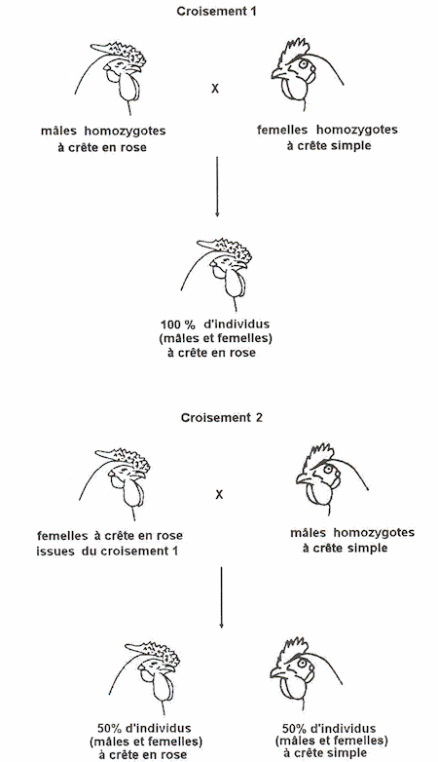
D'après Les poules, diversité génétique visible - G. Coquerelle -INRA éditions - 2000

2ème PARTIE - Exercice 2 - Résoudre un problème scientifique (Enseignement Obligatoire). 5 points.

LA MESURE DU TEMPS DANS L'HISTOIRE DE LA TERRE ET DE LA VIE

Entre 1991 et 2001, une mandibule et des crânes humains fossiles sont retrouvés dans le site de Dmanissi, en Géorgie du Sud.

À partir des informations extraites des documents 1, 2 et 3, mises en relation avec vos connaissances, montrez que les différentes méthodes de datation sont complémentaires et permettent d'évaluer l'âge des fossiles humains trouvés.

Document 1 : informations sur le site de Dmanissi.

Coupe stratigraphique du site de Dmanissi (d'après préhistoire de l'Europe. Des origines à l'âge de bronze, R. Desbrosse, éditions Cths, 2003).

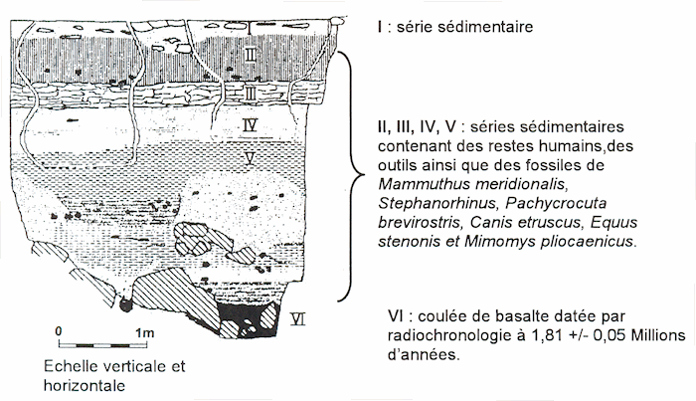

Document 2 : outils associés aux restes humains de Dmanissi.
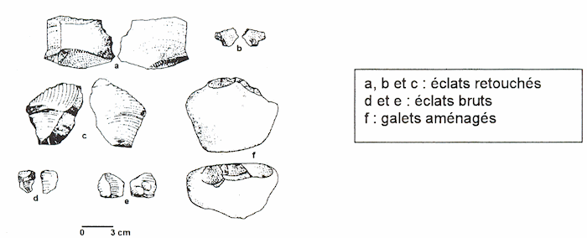
D'après histoire d'ancêtres, D. Grimaud and al., éditions Errance,2005

Document de référence :

Temps BP (Before Present ou avant 1950) | Exemples d'outils | Principales industries
De 35000 à 5 000 ans | 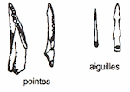 | Paléolithique supérieur  Outils de petite taille.  Utilisation massive de l'os: poinçons. aiguilles, harpons, pointes ...  Art préhistorique.
De 200 000 à 40 000 ans | 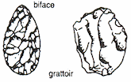 | Moustérien  Outillage très diversifié réalisé avec des roches dures.  Utilisation des éclats pour fabriquer des outils spécialisés et fins: pointes, disques, lames, burins, racloirs, grattoirs ...
De 1,6 Ma (Millions d'années) à 300 000 ans | 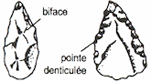 | Acheuléen  Bifaces d'abord grossiers et de plus en plus finement retouchés
De 2,7 Ma à 1,3 Ma | 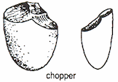 | Oldowayen  Galets aménagés (ou choppers) obtenus par enlèvement d'éclats.

D'après Sciences de la Vie et de la Terre - Term S- R. Tavernier et C. Lizeaux - Bordas.- 2000

Document 3 : répartition stratigraphique de quelques fossiles d'Europe et du Moyen-Orient entre 2,3 et 0,3 millions d'années
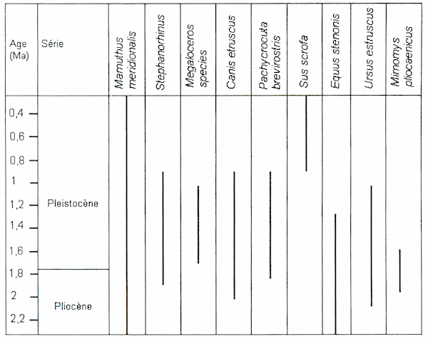
D'après Echanges et diffusion dans la préhistoire méditerranéenne - B. Vandermeersch - éditions du Cths en 2003

2ème PARTIE - Exercice 2 - Résoudre un problème scientifique (Enseignement de spécialité). 5 points.

DU PASSÉ GÉOLOGIQUE À L'ÉVOLUTION FUTURE DE LA PLANÈTE

En 1991, une grotte ornée de peintures rupestres est découverte dans les Calanques près de Marseille.

À partir des informations extraites des documents 1, 2 et 3, mises en relation avec vos connaissances, dites pourquoi l'occupation de cette grotte n'a plus été possible à partir de -7000 ans.

Document de référence : la grotte Cosquer

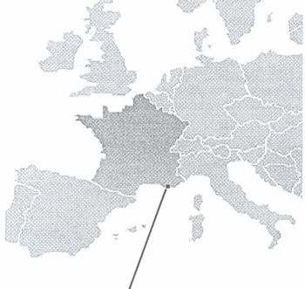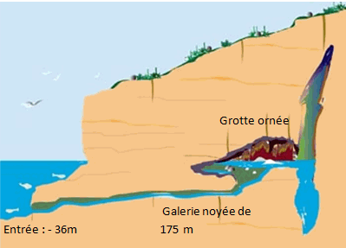

La grotte Cosquer est située dans les Calanques, près de Marseille, au cap Morgiou. Elle est accessible par un tunnel long de 175 mètres dont l'entrée est à -36 mètres.
Cette grotte sous-marine abrite plusieurs dizaines d'œuvres peintes et gravées. Des datations montrent qu'elle a connu plusieurs phases d'occupation humaine. La dernière phase d'occupation (-20 000 ans à -7 000 ans) est riche en peintures et gravures d'animaux.

D'après http://www.culture.gouv.fr/fr/archeosm/fr/fr-medit-prehist.htm

Document 1 : données géologiques sous-marines au large de Marseille

Sur les bords de mer se déposent des graviers, des galets, des coquillages de toutes sortes qui marquent la limite entre la mer et son littoral.
Au large des côtes de Marseille, on a pu ainsi repérer trois principales lignes de rivage fossiles ou paléorivages :
- PR50 (50 mètres de profondeur) daté de -8 500 ans
- PR 90 (90 mètres de profondeur) daté de -11 700 ans
- PR 100 (100 mètres de profondeur) daté de -13 850 ans.
Le bord des canyons situés à 130 mètres de profondeur et qui débouche sur les grands fonds pourrait constituer un autre paléorivage daté de -20 000 ans.

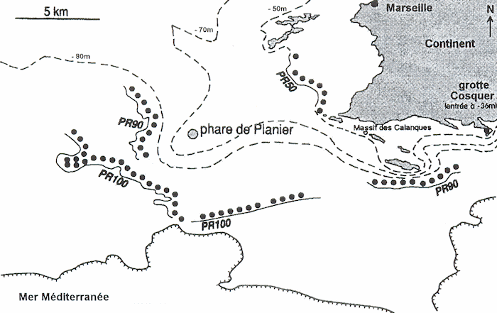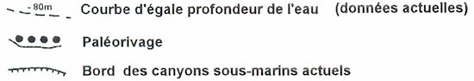

D'après J. Collina-Girard, 2002, http://www.cefeg.ac-aix-marseille.fr

Document 2 :

Document 2a : évolution de la proportion de quelques foraminifères dans la mer Méditerranée au cours des 20 000 dernières années.
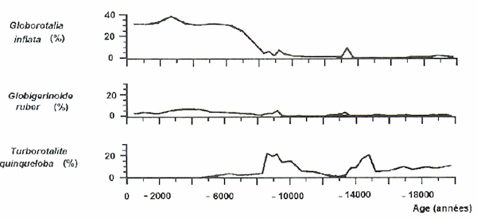

D'après Abrupt hydrographic change in the Alboran Sea around 8000 yrs BP - Rohling and al., 1995

Document 2b : températures de surface des eaux et répartition de quelques foraminifères planctoniques actuels.

L'épaisseur des bandes indique l'abondance relative des foraminifères.
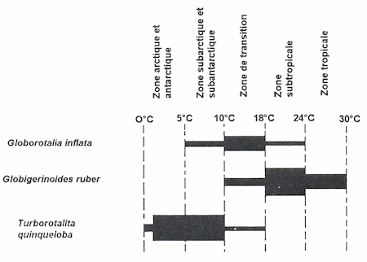
D'après Paleoclymatology- Bradley et http://www.ngdc.noaa.gov/geology/hh1996/species.html

Document 3 : reconstruction de la localisation des glaciers il y a 20 000 ans en Europe.

La position des glaciers a été déduite de celle des dépôts glaciaires.

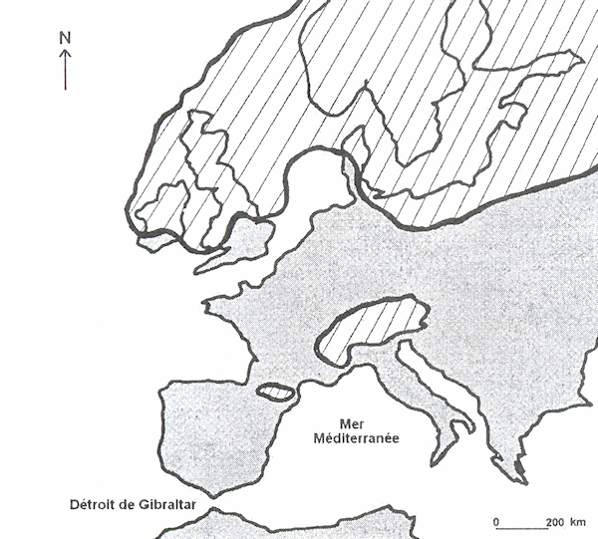

D'après http://www.epoc.u-bordeaux.fr/indiv/Toucanne/images/Toucanne_ASF2007.pdf

